חודש יוני ראה פעילות ישראלית עשירה בזירה הבינלאומית עם גולת הכותרת: זכייתה המרשימה של נבחרת הנוער באליפות אירופה!

נוער הזהב! מימין לשמאל: גיא לוין, בני אייזנברג, יהלי סוקולובסקי, אלי מיליקוו, איתן רוזן, מרסל אפרוימסקי (קפטנית), נועה אוריין וסופיה טשקינובה.
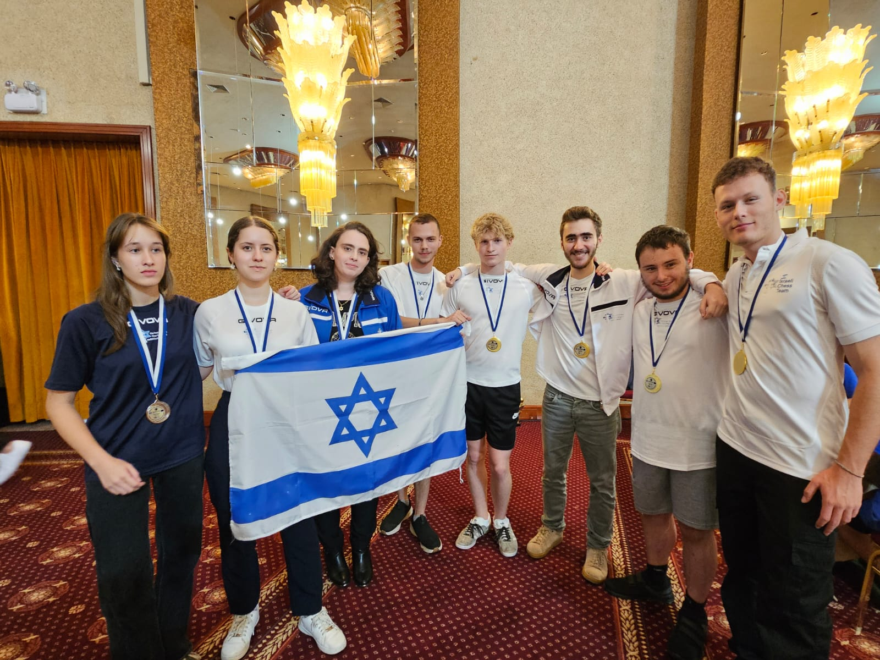

ישראל- אלופת אירופה!
מאת יוחנן אפק
האי היווני רודוס אירח ב-21- 27 ביוני, במסגרת הפסטיבל הבינלאומי המסורתי , את אליפות אירופה לקבוצות נוער. 58 קבוצות מ-16 פדרציות,מהן עשר ישראליות, התמודדו ב-7 סיבובים שוויצריים בארבע קטגוריות האליפות: ילדים וילדות עד גיל 12; נערים ונערות עד גיל 18. בקטגוריה הבוגרת רשמה ישראל הישגים מזהירים: מדליות זהב בין הבנים, מדליות כסף בין הבנות ומדליות זהב בדירוג המשולב. הבנים ניצחו ב-6 מפגשים: בשיעור 3.5: 0.5 את שוויץ ואת אוקראינה ובשיעור 2.5: 1.5 את אוסטריה, פולין, גרמניה וסלובניה. את הפסדה היחיד בתוצאה 1.5: 2.5 נחלה הנבחרת מול ארמניה ובסיכום צברה 12 נקודות קבוצתיות, לפני ארמניה 11, פולין 10, רומניה 9, אוסטריה, אוקראינה, תורכיה, ישראל –ראשל"צ א' וישראל -ר"ג 8 כל אחת ועוד 8 קבוצות. תוצאות אישיות: 1.איתן רוזן 3.5 מ-6 2.יהלי סוקולובסקי 5.5 מ-6 (מדליית זהב על הלוח השני ורמת הביצוע המצטיינת בכל הקטגוריות- 2754!). 3. גיא לוין 3.5 מ-6 4.בני אייזנברג 4 מ-6 5.אלי מיליקוו 2 מ-4.
12 קבוצות בנות שתי שחקניות כל אחת התמודדו בקטגוריית בנות ה-18. המנצחת פולין צברה 12 נקודות קבוצתיות, לפני ישראל א' 11, גרמניה א' 10 ורומניה 9. ישראל א' גברה 2: 0 על רומניה וישראל- ראשל"צ ו-1.5: 0.5 על ישראל ב', גרמניה ג' ואוקראינה. הקבוצה נפרדה בתיקו 1:1 מגרמניה א' ונוצחה 0.5: 1.5 ע"י גרמניה ב'. תוצאות אישיות: נוגה אוריין 4.5 מ-7 וסופיה טשקינובה 5.5 מ-7, שתיהן זכו גם במדליית כסף אישית על רמת ביצועיהן בלוח הראשון והשני. את המשלחת ליוו האמנים הבינלאומיים מרסל אפרוימסקי ומיכאל קלנבורג. השופט הראשי של האליפויות היה הבינלאומי אלון שולמן.
תוצאות מלאות של כל הקטגוריות והישגי 28 חברי המשלחת הישראלית:
https://chess-results.com/tnr941839.aspx?lan=1&art=0&fed=GERMA&turdet=YES&flag=30
הקרב מן הסיבוב האחרון בין סופיה טשקינובה לאוקראינית סופיה וליצ'קו הגיע לעמדה שלפנינו:
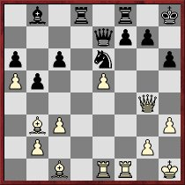
סופיה (הישראלית) הכריעה את הקרב בתחבולה נאה. הכיצד? הפתרון – בסוף הכתבה.

ישראלי באסטוניה
באסטוניה נערך בראשית יוני הפסטיבל החמישי של מבשלת בירה מקומית אשר כלל תחרות בזק ושתי תחרויות שח-מהיר. בתחרות הבזק השתתפו 83 שחקנים מ-16 מדינות ובכללם 18 רבי אמנים ו-8 אמנים בינלאומיים. המנצח היחיד היה ר"א ולרי קזאקוסקי 9.5 מ-11 לפני אב"ל טויבו קיינאנן (פינלנד) 9; רבי האמנים ירגוס פצ'אץ' (סלובקיה) וגוהא מיטרבהא (הודו) והשחקנית המצטיינת מאי נרווה (אסטוניה) 8 כ"א; רבי האמנים פאוליוס פולטינוויציוס (ליטא), ארתור קוגן (ישראל), תומס לאורוסאס (ליטא), יורי סולודובניצ'נקו (אוקראינה) וא"פ מרטין יבלוניצקי (סלובקיה) 7.5 כ"א. התחרות המהירה האחת, בה התמודדו 94 שחקנים מ-17 מדינות, ראתה בכורה משותפת של אב"ל טויבו קיינאנן (פינלנד) ור"א פאוליוס פולטינוויציוס (ליטא) 9 מ-11 כ"א, לפני רבי האמנים רוסלן פונומריוב (אוקראינה) ותומס לאורוסאס (ליטא) 8.5 כ"א; התחרות המהירה האחת ראתה בכורה משותפת של אב"ל מטוויי גלצ'נקו (פיד"ה) ור"א ירגוס פצ'אץ' (סלובקיה) 8 כ"א. ארתור קוגן צבר כאן 6 נקודות. התחרות המהירה השנייה (93 שחקנים מ-15 מדינות) נסתיימה בניצחונם המשותף של רבי האמנים פאוליוס פולטינוויציוס (ליטא) ומיכל קרסנקוב (פולין) 8.5 מ-11 כ"א, לפני אב"ל פיוס סטרמוויציוס (ליטא) 8; רבי האמנים רוסלן פונומריוב (אוקראינה), איגור גלק (בלגיה), ארתור קוגן (ישראל), תומס לאורוסאס (ליטא) 7.5 כ"א.
https://chess-results.com/tnr948443.aspx?lan=1&art=0&fedb=ISR&flag=30

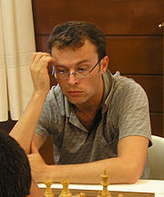
ארתור קוגן

ניצחון ישראלי בפראג
תחרות גביע חברת הפחם הצ'כית מתקיימת מדי שנה מאז 2004 בבירה הצ'כית, לרוב במתכונת דו-קרב בין דויד נווארה, בכיר שחקני צ'כיה לבין אורח איכותי וכמה אירועים נלווים. השנה היה זה דו-קרב בן יומיים (29- 30 ביוני) בין צמד הבכירים הצ'כיים דויד נווארה וטאי דאי ון נגויין לבין הצמד הישראלי הבכיר בוריס גלפנד ומקסים רודשטיין. הדו-קרב כלל 8 סיבובי שח-מהיר ונסתיים בניצחון ישראלי משכנע בשיעור 9.5: 6.5. יום קודם לדו-קרב התמודד גלפנד במשחק סימולטני עם 18 יריבים. הוא גבר על 16 מהם ומשני הנותרים נפרד בתיקו.
https://chess-results.com/tnr961906.aspx תוצאות מלאות:

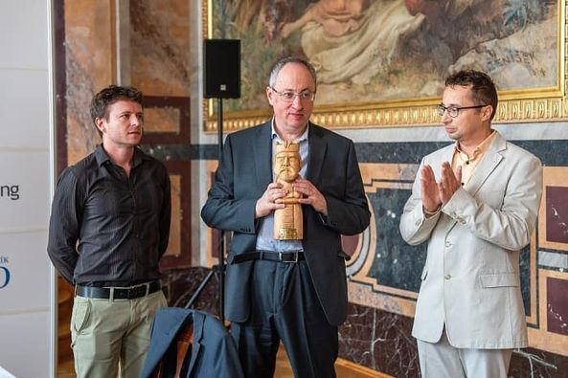
בוריס גלפנד, מקסים רודשטיין והגביע. מימין : פבל מאטוחה, מארגן האירוע
הצלחה ישראלית בספרד
מועדון השחמט של העיר ארונה בטנריפה,הגדול באיים הקנאריים הספרדיים, אירח ב 22- 30 ביוני פסטיבל בינלאומי עם תחרות פתוחה חזקה ותחרות בזק. בפתוחה התמודדו ב-10 סיבובים שווייצריים 161 שחקנים מ-31 מדינות, לרבות 30 רבי אמנים ו-20 אמנים בינלאומיים. איש מרבי האמנים לא סיים באחד משלושת המקומות הראשונים. המנצח היחיד היה במפתיע, הסיני האלמוני למדי צ'ו הוואן בן ה-16, נטול תואר בינלאומי ומס' 29 בלבד בדירוג המוקדם (2452) עם 8 נקודות וללא הפסד מול הרכב יריבים שכלל בין השאר 6 רבי אמנים. הוא הקדים בחצי נקודה את האמנים הבינלאומיים שריאס רויאל בן ה-15 (אנגליה) והסיני ז'או יואנהה בן ה-20 (סין) 7.5 כ"א. לא פחות מ-12 שחקנים, 11 מהם רבי אמנים, חלקו במקום הרביעי עם 7 נקודות כל אחד וראשון בחבורה -אלוף ישראל עידו גורשטיין. עוד 3 ישראלים השתתפו באירוע : אב"ל אורי כוכבי, שיחק עם לא פחות משישה רבי אמנים, חמישה מהם בחמשת הסיבובים האחרונים וסיים את התחרות עם 6 נקודות. גיא גוב 5.5; איליה גרוזמן 4.5 . 52 שחקנים השתתפו בתחרות הבזק והמנצח היה ההולנדי א"פ וינסנט בלום עם 8.5 נק' מ-9. רק שני רבי אמנים נענו לאתגר: ר"א ברטוש סוצ'קו (פולין) סיים שני עם 8 נק' ורעייתו ר"א מוניקה סוצ'קו סיימה שביעית עם 6 נקודות. תוצאות מלאות:
https://chess-results.com/tnr943206.aspx?lan=1&art=1&rd=9&fed=CHN&turdet=YES&flag=30
עידו גורשטיין 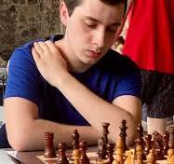

סגנות ישראלית באירלנד
אליפויות אירופה לתלמידי בית-ספר התקיימו בלימרינק (אירלנד) ב-31 במאי- 7 ביוני. 190 תלמידים מ-18 ממדינות היבשת התמודדו ב- 6 קטגוריות גיל לא זוגי מ 7 עד 17 לבנים ולבנות בנפרד. 4 ילדים ישראלים השתתפו בתחרויות. בקטגוריית בנות 11 זכתה שלי פוטיחה (בתה של השחמטאית ליזה פוטיחה מן המועדון העירוני בת"א ) במדליית הכסף עם 6 נק' מ-9 הודות לעדיפות באיכות נקודותיה על פני שותפתה לסגנות אליף דניז (תורכיה) 6 ואחרי המנצחת , אף היא מתורכיה, זיינפ סונמז 8.5. הישראלית אסתר גלמידי סיימה שישית עם 4.5 נקודות. בקטגוריית בנות 15 דורגה ליליאן אשכול במקום השישי עם 2.5 נק' מ-6. המנצחת: שייהאן פלין (תורכיה) 4.5. אחיה עידן סיים עשירי בין 32 בני ה-11 עם 5 נקודות.
https://chess-results.com/tnr950022.aspx?lan=1&art=25&fedb=ISR&flag=30&turdet=YES
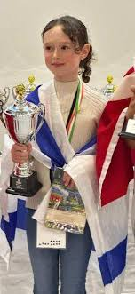
שלי פוטיחה

ישראלים בפינלנד
המהדורה השמינית של התחרות הבינלאומית שאקינט נערכה בהלסינקי בירת פינלנד ב-10- 18 ביוני. 41 שחקנים מ-11 מדינות , מהם 9 רבי, רב-אמנית אחת ו-8 אמנים בינלאומיים, התמודדו
באירוע.המנצח היה רב האמן הצרפתי גבריאל פלום , המוכר לנו משנות שהותו בישראל. הוא צבר 6.5 נק' מ-9, כמו שני שותפיו הפיניים לבכורה- אב"ל טויבו קאיננן ור"א טומי ניבק אותם הקדים באיכות נקודותיו. אחריהם: אב"ל דוליפאלה פראסאד(הודו), רבי האמנים תומס לאורוסאס ואדוארדס רוזנטאליס (שניהם מליטא אבל השני מתגורר ומשחק גם בישראל) וא"פ לורנצו פריאה 6 כ"א. את קבוצת 9 צוברי 5 נק' כ"א הוביל הישראלי ר"א אלון גרינפלד. פלום ורוזנטאליס צלחו את התחרות ללא הפסד. תוצאות מלאות:
https://chess-results.com/tnr911133.aspx?lan=1&art=9&fed=ISR&snr=6

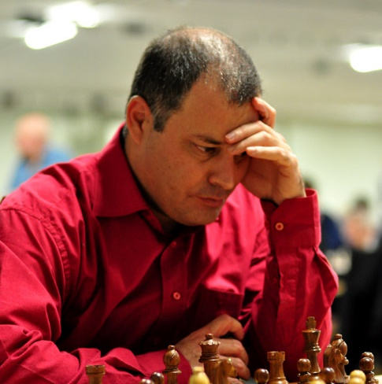
אלון גרינפלד
רבי אמנים ישראלים בטפליצה
לתחרות הבינלאומית בטפליצה (צ'כיה) יש הסטוריה ארוכה שראשיתה בשנת 1922 ובימינו היא נערכת מדי שנה החל מ-2006. התחרות הנהנית מתמיכת פיד"ה, התקיימה השנה בהיכל הספורט של העיר ב 15- 23 ביוני ומשכה 240 שחקנים מ-33 מדינות לרבות 16 רבי אמנים ו-30 אמנים בינלאומיים. התחרות נסתיימה בניצחונם המשותף של רבי האמנים מקס ורמרדם (הולנד), טין יינגיאו (סינגפור) ואלכסנדר דונצ'נקו (גרמניה) 7.5 נק' כ"א, לפני ר"א ז'ירי סטוצ'ק (צ'כיה), והאמנים הבינלאומיים אומוט אקבאס (תורכיה) ווצלאב פינק (צ'כיה- נער מצטיין) 7 כל אחד. עם 15 חולקי המקום השביעי נמנו גם רבי האמנים הישראלים יבגני פוסטני, ויקטור מיכלבסקי ואיליה סמירין 6.5 נק' כ"א. א"פ יובל יניב 5.5 תוצאות מלאות:
https://chess-results.com/tnr845316.aspx?lan=1&art=1&rd=9&turdet=YES&flag=30

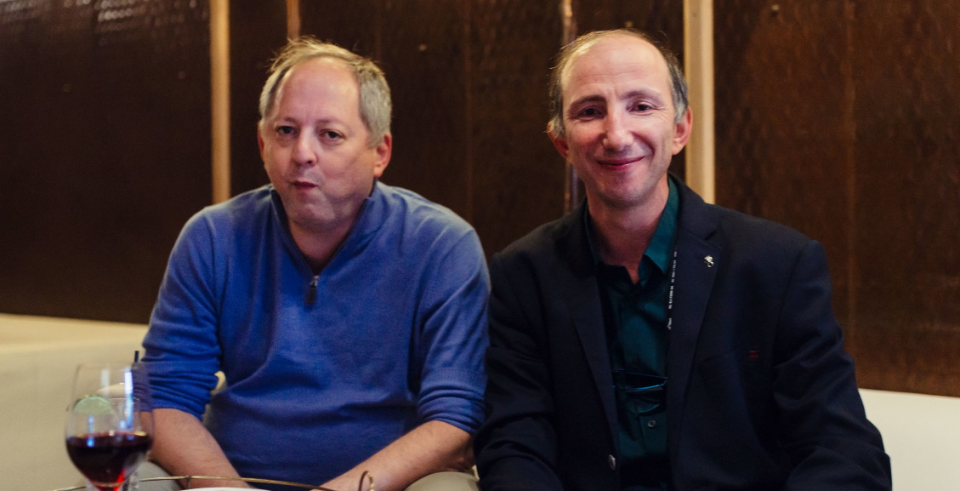
ויקטור מיכלבסקי ואיליה סמירין

פתרון הקורא במסע: 24.ר:ח6! ז:ח6 25.צו6! פז5 26.צ:ח6+ מז7 (או 26...פח7 27.צ:ח7+! מ:ח7 28.צה4 צז8 29.מהח5+ מז7 30.צו4! וזוכה) 27.צו6 השחור נכנעה.
צילומים: ד"ר מרק ליבשיץ, אתרים רשמיים, פייסבוק.

